

**“Corporación Educacional Gloria Méndez Briones”**

**“Educando con amor para formar grandes personas”**

**ASIGNATURA: Historia NIVEL: Octavo Básico**

**ACTIVIDAD N°: 3 PROFESOR/A: Sandra Flores**

**Objetivo de la actividad**: Relacionar reforma y contrarreforma con la política.

**Instrucciones:**

A continuación lee atentamente el siguiente documento.

**IMPACTO DE LA REFORMA Y LA CONTRARREFORMA EN LA VIDA POLÍTICA**

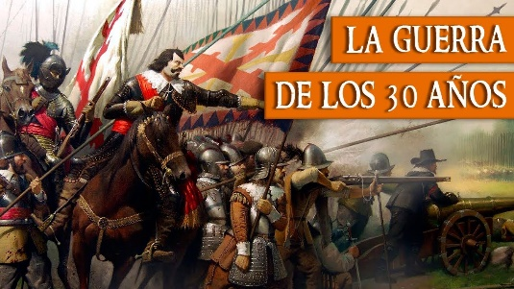

Las diferencias religiosas entre católicos y protestantes provocaron distintos enfrentamientos bélicos entre reinos de Europa y en el interior de ellos.

Uno de los enfrentamientos internacionales más importantes fue la **Guerra de los Treinta Años (1618- 1648)**. Inicialmente se trató de un conflicto religioso interno del Sacro Imperio, pero después involucró a otros Estados de Europa central, con lo cual derivó de un conflicto religioso a uno político.

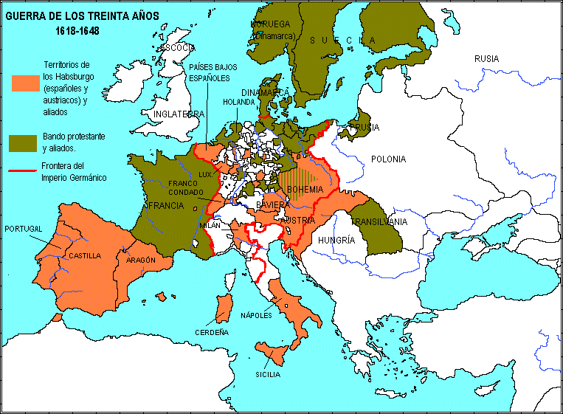

Entre los conflictos internos destacó el de Francia, donde las autoridades católicas se enfrentaron con los hugonotes. El enfrentamiento perduró hasta la firma del **Edicto de Nantes** en el año 1598, en el cual se estableció la tolerancia religiosa. Sin embargo, en 1685 se revocó el Edicto, lo que provocó la migración de quinientos mil hugonotes hacia otras partes de Europa.

**Consecuencias de la Guerra de los 30 años**

Tras la guerra se firmaron unos tratados de paz, los cuales finalizaban el conflicto, y cambiaban el devenir de Europa para siempre. Estos acuerdos fueron la **Paz de Westfalia**, firmada en 1648, y la **Paz de los Pirineos**, firmada en **1658**. Ambos acuerdos debilitaron en gran medida a los Habsburgo, y fortalecieron a los franceses, logrando cambiar la hegemonía de Europa, y provocando unos años más tarde el fin de los Habsburgo.

Algunas de las consecuencias de estos dos tratados fueron las siguientes:

* **Aumentó el poder del estado-nación frente al Imperio**, ya que el emperador tuvo que admitir el poder que tenían los príncipes en sus estados.
* Alemania se volvió un régimen con **total libertad religiosa**, tanto de católicos como de protestantes.
* Francia recibió importantes territorios tanto de España como de Alemania.
* Francia aumentó su poder hasta conseguir la hegemonía europea, mientras que España pasaba a ser un estado menor.
* Las**Provincias Unidas** conseguían su independencia de España.
* **El Papa perdió gran parte del poder** que tenía en la política europea.

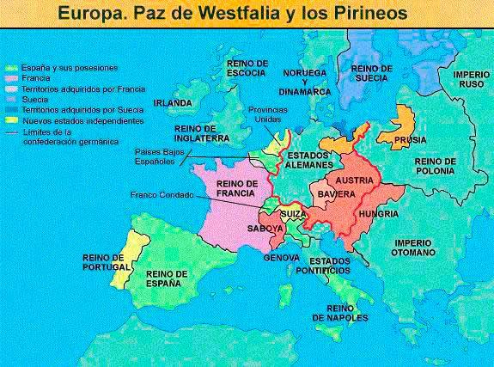



**ACTIVIDADES**

**1.- Observa el siguiente mapa y luego responde en tu cuaderno las preguntas a continuación.**

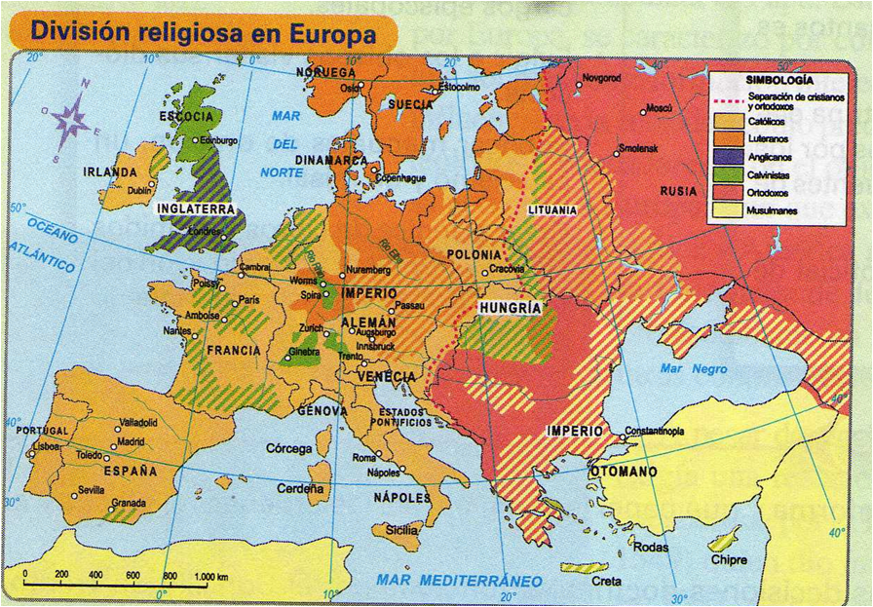

a) ¿En qué regiones de Europa predominaron las ideas protestantes?

b) ¿Cuál es la situación de Francia?

c) ¿Cuál tendencia religiosa hubieras escogido tú, si vivieras en esa época?

d) ¿Por qué es importante el respeto a las creencias diferentes a la tuya? Fundamenta

**2.- Lee cada documento y responde las preguntas en el cuaderno:**

**EDICTO DE NANTES**

“Aseguraba completa libertad de conciencia en todo el reino, al punto de que nadie podía ser perseguido o molestado en cualquier forma por causa de su religión ni ser compelido a hacer nada contrario a las creencias de esta; y esto aparejaba el derecho al culto privado o público”

Lindsay, T. (1986). *La Reforma y su desarrollo social*. Barcelona: Clie.

**LOS PERSEGUIDOS**

“A partir de 1562 las guerras de religión desgarran a Francia; están marcadas por numerosas matanzas, la más célebre de las cuales es la de San Bartolomé (1572). Enrique IV le pone fin mediante el edicto de Nantes. Pero, sin fuerza militar y política, los hugonotes dependerán de la voluntad monárquica de aplicar el edicto de Nantes.

Los tiempos de persecución llegan con el reino personal de Luis XIV. Durante veinticinco años, más de doscientas medidas anularán de hecho el edicto de Nantes. Se destruyen templos y los protestantes se convierten en marginados perseguidos”.

Baubérot, J. (1997). “Protestantismo”. En Delumeau,

J. (Dir.). *El hecho religioso.* México: Siglo XXI.

a) Contrasta la realidad vivida antes y después del Edicto de Nantes

b) ¿Qué impacto tuvo la ruptura de la unidad religiosa en Europa occidental?

Hasta un nuevo contacto. No olvides leer, contestar y enviarme tus respuestas.



|  |
| --- |
| **IMPORTANTE:**  Estimados estudiantes dudas y consultas al correo: [sandra.flores@cegmb.cl](mailto:sandra.flores@cegmb.cl). Además solicito enviar una foto de las actividades número 1 letra A y número 2 letra B desarrolladas en el cuaderno. Se adjuntó link para video sobre el tema tratado para profundizar. Gracias  <https://www.youtube.com/watch?v=lI8pxE2G8aQ> |